**Урок No5. Логические и условные операторы**

1.

# Задание No1

# Пользователь вводит целое число. Выведите его строку-описание вида

# "отрицательное четное число", "нулевое число", "положительное нечетное число",

# например, численным описанием числа 190 является строка "положительное

# четное число". Если число не является четным - выведите сообщение "число не

# является четным"

#

# https://github.com/A-l-E-v/PySynergy/blob/main/U-5/number.py

#

print()

print('--- Описание числа ---')

print()

# инициализирую пустое описание числа

str = ''

number = int(input('Введите целое число: '))

# проверка на 0

if number==0:

print ('Описание введённого числа: нулевое число.')

exit (0)

# положительное или отрицательное?

if number > 0:

str +='положительное '

else:

str +='отрицательное '

# чётное или нет?

if number%2 == 0:

str +='чётное число'

else:

str +='нечётное число'

# описание готово!

print ('Описание введённого числа: ', str)

# последнее условие задачи

if number%2 != 0:

print('Число не является чётным.')

Проверяю на 0:

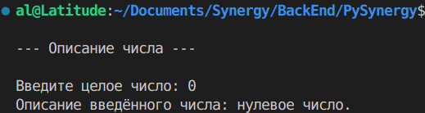

Проверяю чётное отрицательное:

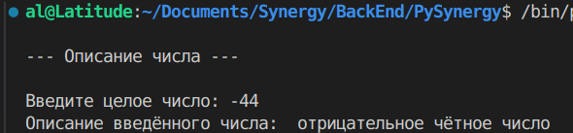

Проверяю чётное положительное:

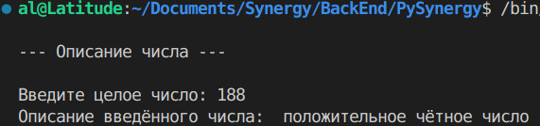

Проверяю нечётное отрицательное:

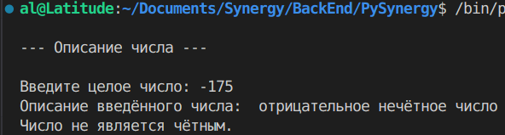

Проверяю нечётное положительное:

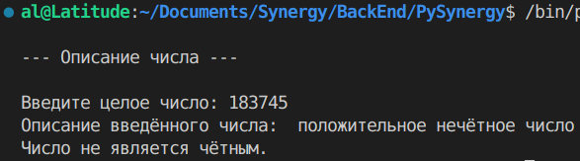

2.

# Задание No3

# Два инвестора - Майкл и Иван хотят вложиться в стартап. Фаундеры сказали,

# что минимальная сумма инвестиций - X долларов, больше инвестировать

# можно сколько угодно. У Майкла A долларов, у Ивана B долларов. Если оба

# могут вложиться - выведите 2, если только Майкл - Mike, если только Иван -

# Ivan, если не могут по отдельности, но вместе им хватает - 1, если никто - 0.

#

# https://github.com/A-l-E-v/PySynergy/blob/main/U-5/invest.py

#

print()

print('--- Майкл и Иван ---')

print()

minX=float(input('Введите минимальную сумму инвестиций Х: '))

MikeA=float(input('Сколько долларов у Майкла? '))

IvanB=float(input('Сколько долларов у Ивана? '))

if MikeA>=minX and IvanB>=minX:

print('2')

exit(0)

if MikeA>=minX and IvanB<minX:

print('Mike')

exit(0)

if MikeA<minX and IvanB>=minX:

print('Ivan')

exit(0)

if MikeA+IvanB>=minX:

print('1')

else:

print('0')

Проверяю вариант «у обоих не хватает»:

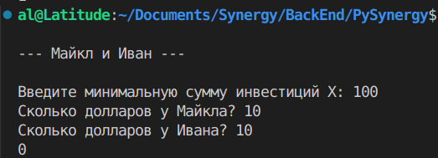

Проверяю вариант «могут только вместе»:

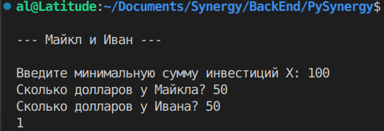

Проверяю вариант «может только Иван»:

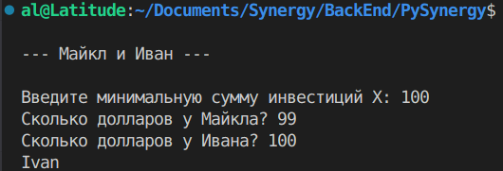

Проверяю вариант «может только Майкл»:

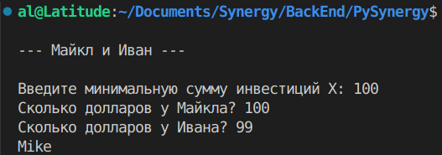

Проверяю вариант «оба могут»:

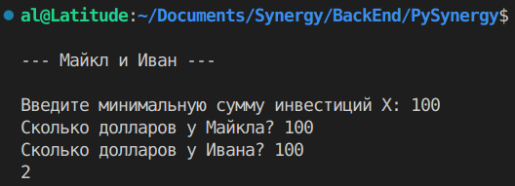

3.

# Задание No2

# Дано слово из маленьких латинских букв. Сколько там согласных и гласных

# букв? Гласными называют буквы «a», «e», «i», «o», «u».

# Для решения задачи создайте переменную и в неё положите слово с

# помощью input()

# А также определите количество каждой из этих гласных букв Если какой-то из

# перечисленных букв нет - Выведите False

#

# https://github.com/A-l-E-v/PySynergy/blob/main/U-5/con_vow.py

#

print()

print('--- Гласные и согласные ---')

print()

# строка гласных букв

letters = 'aeiou'

# ввод слова

word = input ('Введите слово маленькими латинскими буквами: ')

print ()

print('Анализируем слово: ', word)

print()

# считаем сколько гласных

vowels = sum(x in letters for x in word)

# значит, допустим, остальные согласные

consonants = len(word)-vowels

print ('Гласных: ', vowels)

print ('Согласных: ', consonants)

print()

# считаем a

a=word.count(letters[0])

if a!=0:

print ('a - ', a)

else: print ('a - FALSE')

# считаем e

e=word.count(letters[1])

if e!=0:

print ('e - ', e)

else: print ('e - FALSE')

# считаем i

i=word.count(letters[2])

if i!=0:

print ('i - ', i)

else: print ('i - FALSE')

# считаем o

o=word.count(letters[3])

if o!=0:

print ('o - ', o)

else: print ('o - FALSE')

# считаем u

u=word.count(letters[4])

if u!=0:

print ('u - ', u)

else: print ('u - FALSE')

Проверяю различные слова:

